# CODESYS: Continuous Function Chart (CFC) programming - First lesson

* Sử dụng lệnh TON trong CFC: Tạo xung vuông với chu kỳ 2s

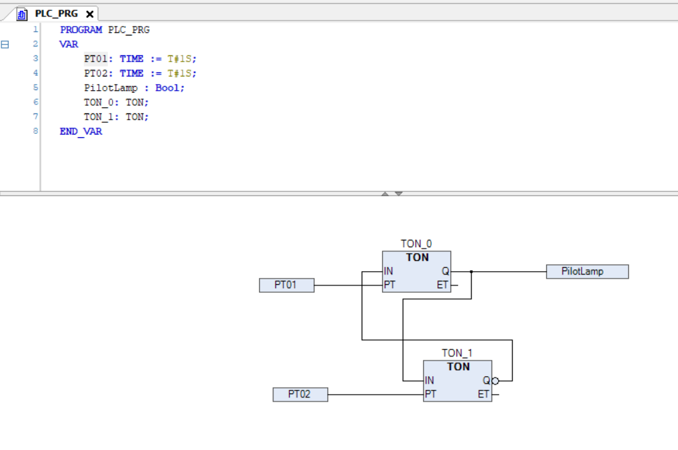

1. **CODESYS: Composer element in CFC Programming**

CODESYS: Phần tử soạn thảo trong lập trình CFC

Lệnh **Composer** sử dụng chọn lọc kiểu dữ liệu trong một **Struc**

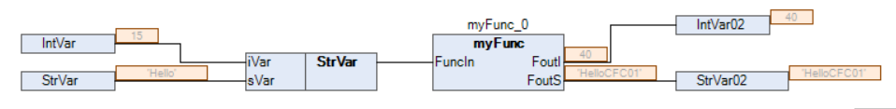

1. **CODESYS: Using Limit operator in CFC**

CODESYS: Sử dụng toán tử giới hạn trong CFC

Toán tử giới hạn dùng để giới hạn dữ liệu **OUTPUT** trong một khoảng từ **MIN** đến **MAX.**

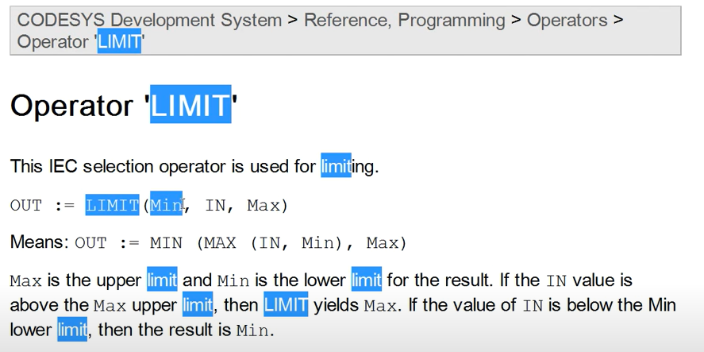

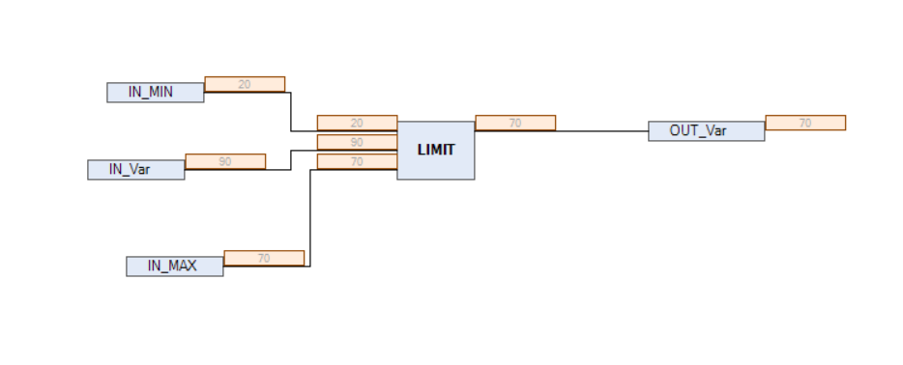

# CODESYS: Selector element in CFC programming

CODESYS: Phần tử chọn lọc trong lập trình CFC

Phần tử chọn lọc được sử dụng khi làm việc với **Struc**

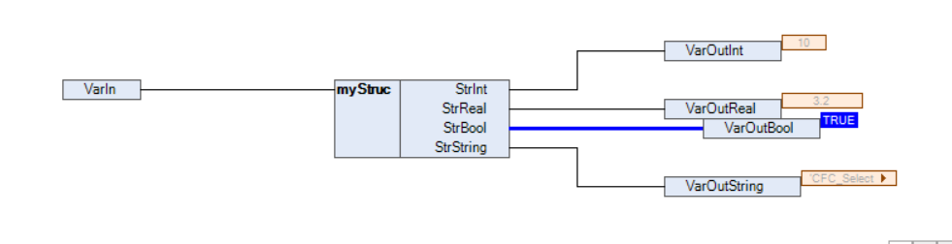

# CODESYS: Set/Reset instructions and Execution order in CFC programming

CODESYS: Đặt/Đặt lại lệnh và thứ tự thực hiện trong lập trình CFC

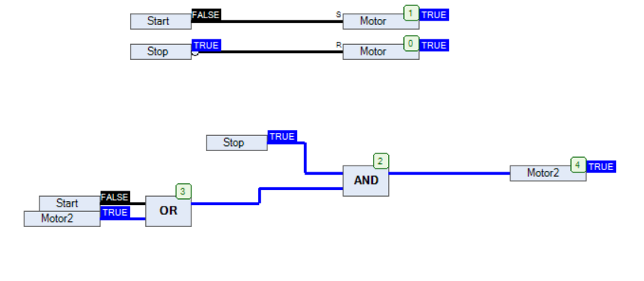

* Khi sử dụng lệnh Set/Reset thì cần xét đến thứ tự ưu tiên của lệnh. Lệnh nào ở cuối vòng quét sẽ có hiệu lực lên biến.
* Khi sử dụng Coil thì không cần thứ tự ưu tiên vì bất cứ ở vị trí nào thì đều tác động đến đầu ra của lệnh

# CODESYS: MUX (Multiplexer) function in CFC

CODESYS: Chức năng MUX (Bộ ghép kênh) trong CFC

* Ở bộ ghép kênh. Giá trị OUTPUT sẽ được chọn bởi **PT_Select ( Từ 0 – vô vùng).** Nếu Input chỉ có 3 giá trị, mà PT_Select = 10 thì Output sẽ bằng giá trị cuối cùng

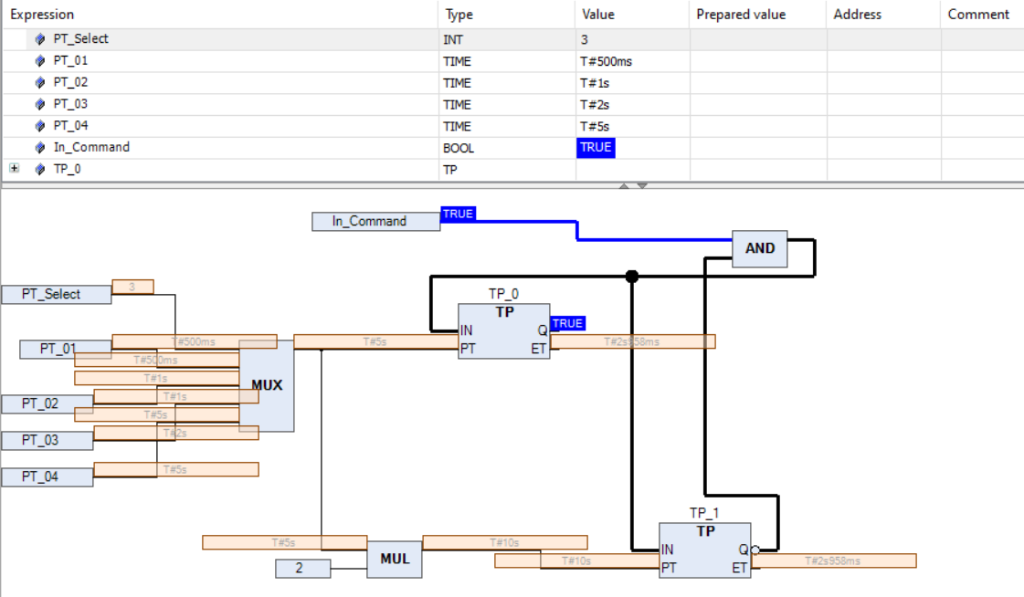

# CODESYS: Interlocking using Interlock function block from OSCAT library

CODESYS: Khóa liên động sử dụng khối chức năng Khóa liên động từ thư viện OSCAT

*Download thư viện OSCAT BASIC:* [*https://store.codesys.com/en/oscat-basic.html*](https://store.codesys.com/en/oscat-basic.html)

***\*Add thư viện trước khi sử dụng lệnh trong Project***

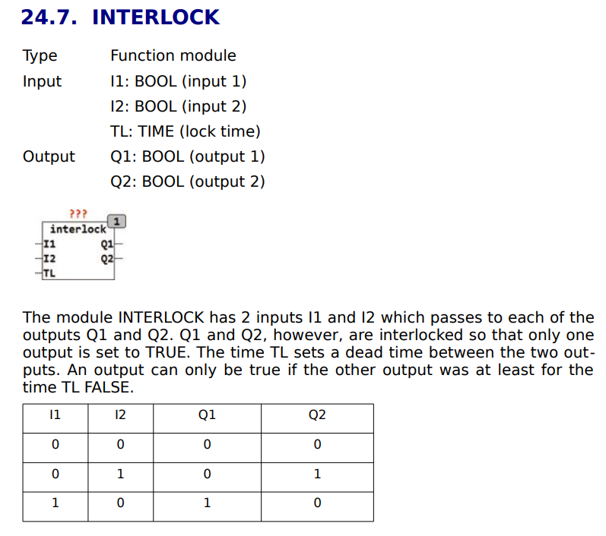

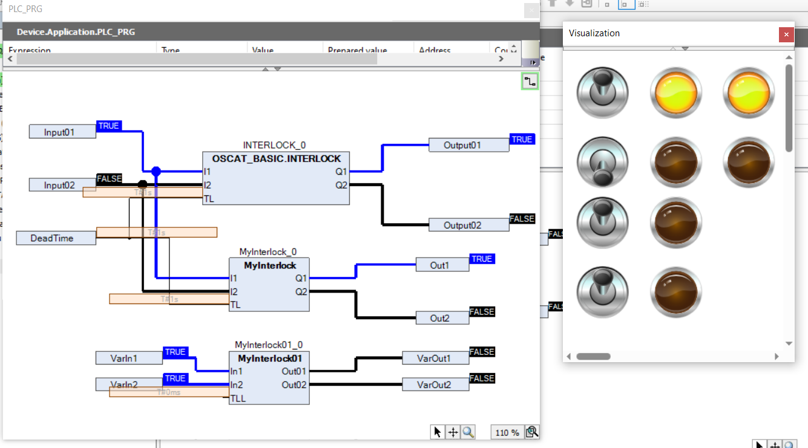

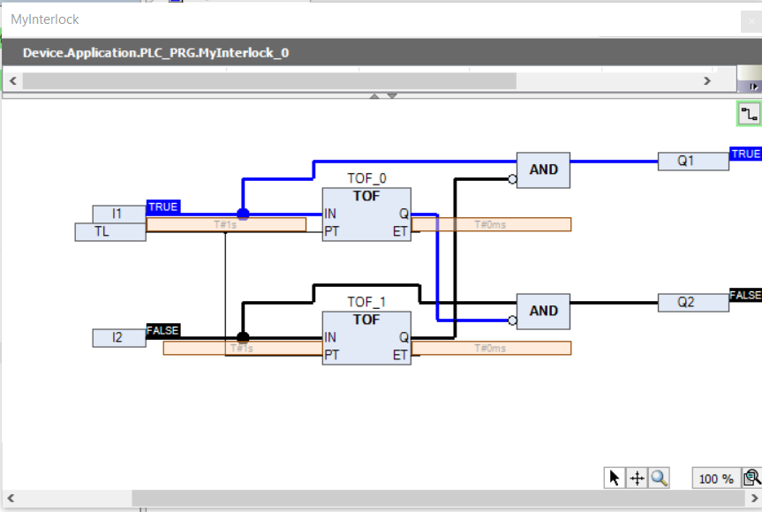

# CODESYS: HYSTERESIS function block in CFC

CODESYS: Khối chức năng trễ trong CFC

**HYSTERESIS**

For ON/OFF control, the output is turned ON and OFF according to the set value. A very small change temperature could cause the ouput to change frequently. This shortens the life of output relay or unfavorably affects some devices connected to the Temperature Controller. To prevent this from happening, a temperature band called hysteresis is created between the ON and OFF operations. The temperature band is called the hysteresis.

Đối với điều khiển BẬT/TẮT, đầu ra được BẬT và TẮT theo giá trị cài đặt. Nhiệt độ thay đổi rất nhỏ có thể khiến đầu ra thay đổi thường xuyên. Điều này làm giảm tuổi thọ của rơle đầu ra hoặc ảnh hưởng không tốt đến một số thiết bị kết nối với Bộ điều khiển nhiệt độ. Để ngăn điều này xảy ra, một dải nhiệt độ gọi là độ trễ được tạo ra giữa thao tác BẬT và TẮT. Dải nhiệt độ được gọi là độ trễ.